ЗАДАНИЯ
на вычислительную практику (гр. ПИБз-21)

Тема. Создание Windows-приложений на C#. Диалоговые окна.

Задание.
Общая часть задания: написать Windows-приложение, заголовок главного окна которого содержит Ф. И. О., группу и номер варианта. В строке меню обязательны пункты Справка (Help) (информация о задании) О разработчике (About) (информация о разработчике)
В программе должна быть предусмотрена обработка исключений, возникающих из-за ошибочного ввода пользователя и исключений, возникающих в других ситуациях (проанализировать).
Теоретический материал: см. Павловская Т.А. Программирование на C#. 2014 г. Глава 14 (стр. 311),
Фаронов В.В. Программирование на языке C# (часть 3, стр. 154)
сайт https://metanit.com/sharp/tutorial/1.1.php
Вариант | Вариативная часть задания | ФИО
Вариант 1. | Треугольник-1  Создать меню с командами Input, Calc и Exit.  При выборе команды Input открывается диалоговое окно, содержащее:  - три поля типа TextBox для ввода длин трех сторон треугольника;  - группу из двух флажков (Периметр и Площадь) типа CheckBox;  - кнопку типа Button.  Обеспечить возможность:  - ввода длин трех сторон треугольника (проверка на существование треугольника с заданными сторонами – вывод сообщения пользователю)  - выбора режима с помощью флажков: подсчет периметра и/или площади треугольника.  - нажатие на кнопку – производятся вычисления.  При выборе команды Calc открывается диалоговое окно с результатами. При выборе команды Exit приложение завершается. | Агафонова А.
Вариант 2. | Прямоугольник  Создать меню с командами Size, Calc и Quit.  При выборе команды Quit приложение завершается.  При выборе команды Size открывается диалоговое окно, содержащее:  - два поля типа TextBox для ввода длин сторон прямоугольника;  - группу из трех флажков (Периметр, Площадь, Диагональ) типа CheckBox;  - кнопку типа Button для выполнения вычислений.  Обеспечить возможность:  - ввода длин сторон прямоугольника;  - выбора режима вычислений Периметр и/или Площадь и/или Диагональ с помощью флажков.  При выборе команды Calc открывается диалоговое окно с результатами. При выборе команды Quit приложение завершается. | Андрюкова А.
Вариант 3. | Конус  Создать меню с командами Input, Work, Exit.  При выборе команды Exit приложение завершает работу. При выборе команды Input открывается диалоговое окно, содержащее:  - три поля ввода типа TextBox с метками Radius, Height, Density;  - группу из двух флажков (Volume, Mass) типа CheckBox;  - кнопку типа Button.  Обеспечить возможность:  - ввода радиуса, высоты и плотности конуса;  - выбора режима с помощью флажков: подсчет объема и/или массы конуса.  При выборе команды Work открывается окно сообщений с результатами. | Гринь Д.
Вариант 4. | Круг, окружность, шар  Создать меню с командами Input, Calc, Exit.  При выборе команды Exit приложение завершает работу. При выборе команды  Input открывается диалоговое окно, содержащее:  - поле ввода типа TextBox с меткой Radius;  - группу из двух флажков (Square, Length) типа CheckBox;  - кнопку типа Button.  Обеспечить возможность:  - ввода радиуса окружности;  - выбора режима с помощью флажков: подсчет площади круга (Square) и/или длины окружности (Length) и/или объема шара (Volume)  При выборе команды Calc открывается окно сообщений с результатами. | Кубков Д.
Вариант 5. | Написать приложение для решения следующей задачи.  Температура смеси. Смешали Х литров воды с температурой Т1 и Y литров воды с температурой Т2. Определить температуру смеси.  Создать меню с командами Begin, Help, About.  При выборе команды About открывается окно с информацией о разработчике.  При выборе команды Help открывается окно с описанием решаемой задачи.  При выборе команды Begin открывается диалоговое окно, содержащее:  - поля ввода типа TextBox с метками Температура1, Масса1, Температура2, Масса2;  - метки типа Label для вывода результатов (температуры и массы смеси);  - две кнопки типа Button — Do и Clear.  Обеспечить возможность:  - ввода чисел в поля Температура1, Масса1, Температура2, Масса2;  При щелчке на кнопке Do должен появляться результат вычислений.  При щелчке на кнопке Clear должны очищаться поля ввода. | Нестерова И.
Вариант 6. | Два числа  Создать меню с командами Input, Calc, Quit.  Команда Calc недоступна. При выборе команды Quit приложение завершается.  При выборе команды Input открывается диалоговое окно, содержащее:  - два поля ввода типа TextBox с метками Number 1, Number 2;  - группу из трех флажков (Summa, Max divisor, Multiply) типа CheckBox;  - кнопку типа Button.  Обеспечить возможность:  - ввода двух чисел;  - выбора режима вычислений с помощью флажков (можно вычислять в любой комбинации такие величины, как сумма, наибольший общий делитель и произведение двух чисел).  При выборе команды Calc открывается окно сообщений с результатами.
Вариант 7. | Квадратное уравнение  Написать приложение для решения квадратного уравнения.  Создать меню с командами Begin, Work, About.  При выборе команды About открывается окно с информацией о разработчике.  При выборе команды Begin открывается диалоговое окно, содержащее:  - метку типа Label для вывода надписи Решаем квадратное уравнение;  - поля ввода типа TextBox с метками для ввода коэффициентов уравнения;  - группу из двух переключателей типа CheckBox – рассчитать дискриминант, найти решение;  - кнопку типа Button.  Обеспечить возможность ввода коэффициентов и выбора режима вычислений (дискриминант и/или решение) в зависимости от положения переключателей.  При выборе команды Work открывается диалоговое окно с результатами вычислений.
Вариант 8. | Линейное уравнение  Написать приложение для решения линейного уравнения.  Создать меню с командами Begin, Work, About.  При выборе команды About открывается окно с информацией о разработчике.  При выборе команды Begin открывается диалоговое окно, содержащее:  - метку типа Label для вывода надписи Решаем линейное уравнение;  - поля ввода типа TextBox с метками для ввода коэффициентов уравнения;  - кнопку типа Button.  Обеспечить возможность ввода коэффициентов.  При выборе команды Work открывается диалоговое окно с результатами вычислений.
Вариант 9. | Цилиндр  Создать меню с командами Input, Work, Exit.  При выборе команды Exit приложение завершает работу. При выборе команды  Input открывается диалоговое окно, содержащее:  - три поля ввода типа TextBox с метками Radius, Height, Density;  - группу из двух флажков (Volume, Mass) типа CheckBox;  - кнопку типа Button.  Обеспечить возможность:  - ввода радиуса, высоты и плотности цилиндра;  - выбора режима с помощью флажков: подсчет объема и/или массы цилиндра.  При выборе команды Work открывается окно сообщений с результатами. | Меркулов В.
Вариант 10. | Точки  Создать меню с командами Input, Show и Exit.  При выборе команды Exit приложение завершает работу. При выборе команды Input открывается диалоговое окно вида:  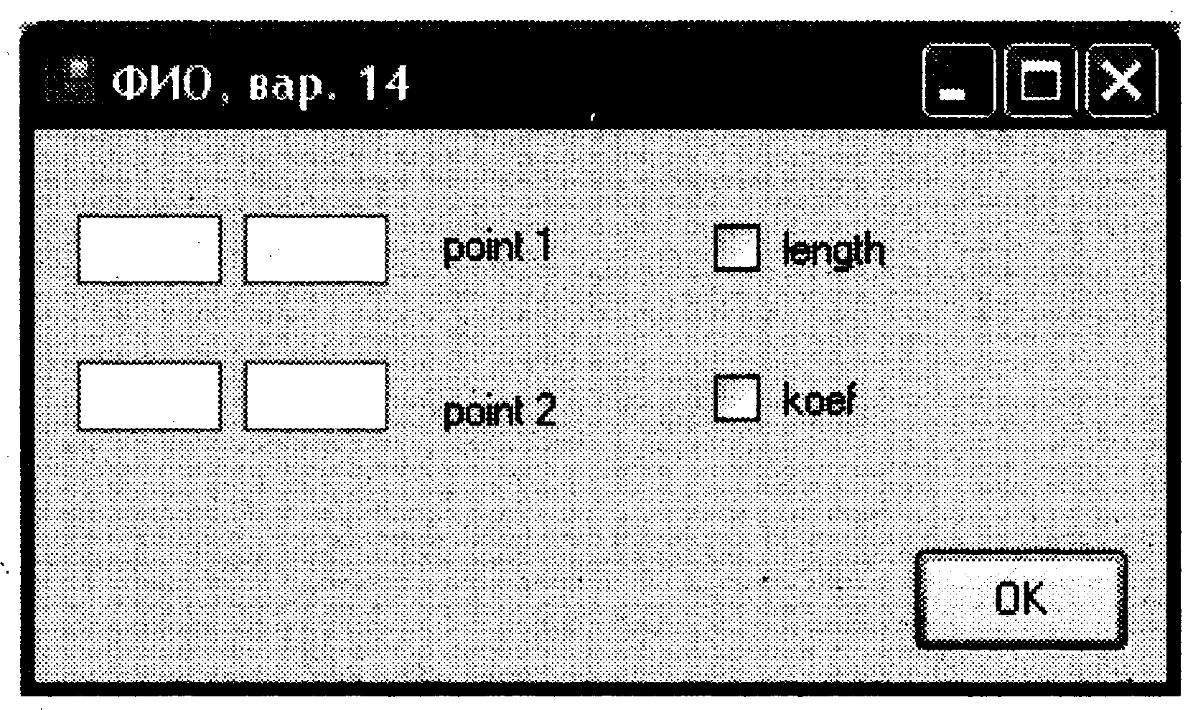  Обеспечивается возможность ввода координат двух точек и выбора режима с помощью флажков length и koef, equation:  подсчет длины отрезка, соединяющего эти точки,  и/или углового коэффициента,  составление уравнения прямой, проходящей через данные точки.  При выборе команды Show открывается окно сообщений с результатами подсчета.
Вариант 11. | Матрица 3х3  Создать меню с командами Input, Calc и Exit.  При выборе команды Input открывается диалоговое окно, содержащее:  - поля типа TextBox для ввода чисел – компонентов матрицы 3x3;  - группу из двух флажков (Транспонировать, Определитель) типа CheckBox;  - кнопку типа Button – для выполнения вычислений  Обеспечить возможность:  - ввод элементов матрицы;  - выбора режима с помощью флажков: выполнение транспонирования матрицы и/или подсчет определителя матрицы.  При выборе команды Calc открывается диалоговое окно с результатами. При выборе команды Exit приложение завершается.
Вариант 12. | Треугольник-2  Создать меню с командами Input, Calc и Exit.  При выборе команды Input открывается диалоговое окно, содержащее:  - три поля типа TextBox для ввода длин трех сторон треугольника;  - группу из трех флажков (Проверка, Углы, Периметр и Площадь) типа CheckBox;  - кнопку типа Button – для выполнения вычислений  Обеспечить возможность:  - ввода длин трех сторон треугольника;  - выбора режима с помощью флажков: проверка на возможность построить треугольник по данным сторонам и/или подсчет углов треугольника, периметра и площади треугольника.  При выборе команды Calc открывается диалоговое окно с результатами. При выборе команды Exit приложение завершается.
Вариант 13. | Правильный многоугольник  Создать меню с командами Input, Calc и Exit.  При выборе команды Input открывается диалоговое окно, содержащее:  - поле типа TextBox для ввода количества сторон правильного многоугольника;  - поле типа TextBox для ввода длины стороны правильного многоугольника  - группу из двух флажков (Периметр и Площадь) типа CheckBox;  - кнопку типа Button.  Обеспечить возможность:  - ввода количества и длины стороны правильного многоугольника;  - выбора режима с помощью флажков: подсчет периметра и/или площади этой фигуры.  - нажатие на кнопку – производятся вычисления.  При выборе команды Calc открывается диалоговое окно с результатами. При выборе команды Exit приложение завершается. | Преснов С.
Вариант 14. | Решение системы из 2-х линейных уравнений с 2 неизвестными  Создать меню с командами Input, Calc и Exit.  При выборе команды Input открывается диалоговое окно, содержащее:  - шесть полей типа TextBox для ввода параметров уравнений;  - кнопку типа Button – для выполнения вычислений  - кнопку типа Button – для очистки полей ввода данных  Обеспечить возможность:  - ввода параметров уравнений;  - выполнения вычислений  - учета ситуаций с единственным решением, множеством решений, отсутствием решений.  При выборе команды Calc открывается диалоговое окно с результатами. При выборе команды Exit приложение завершается.
Вариант 15. | Конвертер валют  Создать меню с командами Input, About и Exit.  При выборе команды Exit приложение завершает работу. При выборе команды About открывается окно с информацией о разработчике. При выборе команды Input открывается диалоговое окно вида:  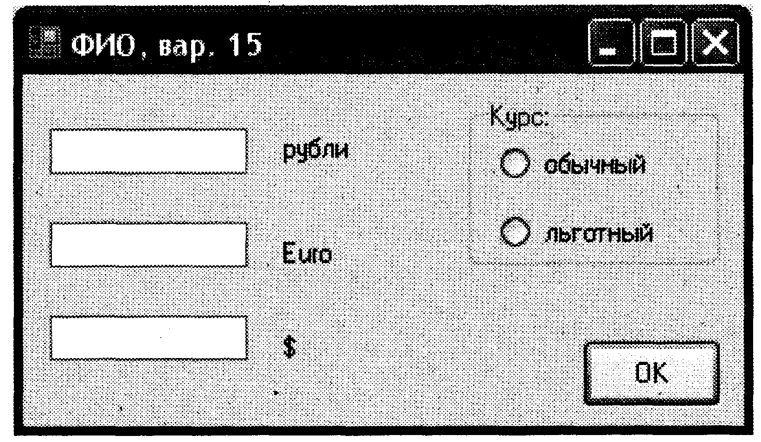  Обеспечивается возможность ввода суммы в рублях и перевода ее в евро и доллары по обычному или льготному курсу. Поля Euro и $ доступны только для чтения. | Сорокин Р.
Вариант 16. | Перевод  Создать меню с командами Begin, Help, About.  При выборе команды About открывается окно с информацией о разработчике.  При выборе команды Help открывается окно с описанием решаемой задачи.  При выборе команды Begin открывается диалоговое окно, содержащее:  - поле ввода типа TextBox с меткой input;  - метку типа Label для вывода результата;  - группу из трех переключателей (2, 8, 16) типа RadioButton;  - две кнопки типа Button — Do и Clear.  Обеспечить возможность:  - ввода числа в десятичной системе в поле input;  - выбора режима преобразования с помощью переключателей: перевод в двоичную, восьмеричную или шестнадцатеричную систему счисления.  При щелчке на кнопке Do должен появляться результат перевода.  При щелчке на кнопке Clear должны очищаться поля ввода.
Вариант 17. | Забор  Написать приложение для решения следующей задачи:  Найти длину забора, построенного по периметру прямоугольного земельного участка со сторонами А(м) и В(м). Рассчитайте количество досок для постройки забора, если ширина доски D (см).  Создать меню с командами Input, Calc и Exit.  При выборе команды Input открывается диалоговое окно, содержащее:  - три поля типа TextBox для ввода длины (м) и ширины (м) земельного участка и ширины доски (см);  - кнопку типа Button – для выполнения вычислений  - кнопку типа Button – для очистки полей ввода данных  При выборе команды Calc открывается диалоговое окно с результатами. При выборе команды Exit приложение завершается. | Сухов А.
Вариант 18. | Римские числа  Создать меню с командами Begin, Calc, Help, About, Exit.  При выборе команды About открывается окно с информацией о разработчике.  В пункте Help предусмотреть два подпункта:  - описание решаемой задачи  - справка по римской системе счисления (история, правила и примеры)  При выборе команды Begin открывается диалоговое окно, содержащее:  - поле для ввода целого десятичного числа  - поле для вывода результата  - две кнопки типа Button: вычислить и сброс (очистить)  При выборе команды Calc открывается диалоговое окно с результатами. При выборе команды Exit приложение завершается.  Суть программы – получает десятичное число и представляет его в римской системе счисления  Например, 21 = XXI  Дополнительно: можно предусмотреть обратный перевод
Вариант 19. | Полет снаряда
Вариант 20. | Кони  Написать приложение, моделирующее данную задачу  На маленькой шахматной доске стоят 3 черных и 3 белых (или 2 черных и 2 белых) коня.  a b c  3 2 1  a b c  3 2 1  Требуется, соблюдая шахматные правила, поменять черных и белых коней местами.  КОНИ – исполнитель для решения задачи о перестановках коней на шахматной доске.  Команды имеют вид: In – Jm ,  где I, J – латинские буквы a, b, c; n, m – цифры 1, 2, 3.  Например, a1 – c2 или b3 – a1 и т.п.  Приложение должно позволять выбор количества коней (4 или 6), отображать список команд, введенных пользователем, отмену последнего хода, справку по задаче, поле для ввода команды
Вариант 21. | Текстовый анализатор  Написать анализатор текстовых файлов, выводящий информацию о количестве слов в тексте, а также статистическую информацию о введенной пользователем букве.  Создать следующую систему меню:  - Файл  - Загрузить текст  - Выход  - Анализ  - Количество слов  - Повторяемость буквы  При выборе файла для загрузки использовать объект типа OpenFileDialog.  При выборе команды Количество слов программа должна вывести в окно сообщений количество слов в тексте.  При выборе команды Повторяемость буквы программа предлагает пользователю ввести букву, а затем выводит количество ее повторений без учета регистра в окно сообщений.
Вариант 22. | Посылка  Написать приложение для решения следующей задачи:  Заданы размеры А, В прямоугольного окна для приема посылок и размеры х, у, z самой посылки. Определить, пройдет ли посылка через отверстие.  Создать меню с командами Input, Calc и Exit.  При выборе команды Input открывается диалоговое окно, содержащее:  - пять полей типа TextBox для ввода длины (м) и ширины (м) и высоты посылки и параметров окна для приема посылки;  - кнопку типа Button – для выполнения вычислений  - кнопку типа Button – для очистки полей ввода данных  Вычислить объем посылки, размеры прямоугольного листа упаковочной бумаги, необходимой для упаковки посылки и сообщить, пройдет ли данная посылка в окно приемки  При выборе команды Calc открывается диалоговое окно с результатами. При выборе команды Exit приложение завершается. | Шихова Д.
Вариант 23. | Велосипедист  Разработать приложение, для решения следующей задачи:  Необходимо определить, через какое время мотоциклист догонит велосипедиста, если расстояние между ними S км, скорость велосипедиста V1 км/час, скорость мотоциклиста V2 км/час?  Создать меню с командами Input, Calc и Exit.  При выборе команды Input открывается диалоговое окно, содержащее:  - три поля типа TextBox для ввода скорости велосипедиста, скорости мотоциклиста и расстояния между ними;  - кнопку типа Button – для выполнения вычислений  - кнопку типа Button – для очистки полей ввода данных  При выборе команды Calc открывается диалоговое окно с результатами. При выборе команды Exit приложение завершается.

